管理体系审核记录表
过程与活动、  抽样计划 | 涉及  条款 | 受审核部门：办公室 主管领导：闫成军 陪同人员：彭国印 | 判定
 |  | 审核员：冷春宇 审核时间：2021.6.30
涉及标准条款：QMS: 5.3公司的岗位、职责和权限、6.2质量目标、7.5.1形成文件的信息总则、7.5.2形成文件的信息的创建和更新、7.5.3形成文件的信息的控制、9.1.1监视、测量、分析和评价总则、9.1.3分析与评价、9.2 内部审核、10.2不合格和纠正措施
E/OMS: 5.3公司的岗位、职责和权限、6.2.1环境/职业健康安全目标、6.2.2实现环境/职业健康安全目标措施的策划、7.5.1形成文件的信息总则、7.5.2形成文件的信息的创建和更新、7.5.3形成文件的信息的控制、9.2 内部审核、10.2不符合/事件和纠正措施
EOMS:6.1.2环境因素/危险源的辨识与评价、6.1.3合规义务、6.1.4措施的策划、8.1运行策划和控制、9.1监视、测量、分析和评价（9.1.1总则、9.1.2合规性评价）、8.2应急准备和响应，
公司的岗位、职责、和权限 | Q/E/O：5.3 | 公司编制的管理手册中确定了公司机构图，职能分配表，并在相关章节中明确了办公室所涉及各项工作的作用、职责和权限等要求。现场审核了解到，本部门主要负责：公司质量环境安全目标方案的制定实施，人力资源配备，员工招聘、绩效考核管理；办公用品的管理，信息交流与沟通，劳动合同保险管理及员工职业健康体检；后勤事务管理；负责公司知识的识别更新传递；负责文件、记录的管理、控制；负责对环境因素和危险源进行识别和控制；负责体系运行检查、内审、合规性评价，应急准备和相应控制，不符合纠正与预防，事故事件调查处理等。
目标 | 6.2 | 部门目标有5项， 考核情况（2021.4.1日）  培训计划完成率100%； 100%；  培训合格率100% 100%；  文件化信息受控率100%； 100%；  固体废弃物有效处置率100%； 100%；  火灾发生率0 100%；  2021.4.1日经查已完成。
文件信息、文件控制、记录 | 7.5 | 保持了《文件控制程序SDTS.CX01-2019》、《记录控制程序SDTS.CX03-2019》，基本满足体系要求。  组织策划的体系文件有手册、程序文件、三级文件汇编及记录等。  查见《受控文件清单》，登录有手册、程序、管理规定、生产现场管理制度、组装作业指导书等61份受控文件，包含了体系要求的成文信息，文件规定基本符合组织实际，满足标准要求。  查文件发放情况：  提供了《文件发放/回收记录》，对文件的发放登记。  查外来文件管理：  查到《外来文件清单》、《职业健康安全法律法规和其他要求清单》、《法律法规清单(环境）》。  查作废文件控制：自上次审核以来没有作废文件。  现场查看组织办公室文件管理情况，通过纸张、电子版形式文件化，文件名称、编号、内容等字迹清晰，标识易于识别、检索、可追溯，纸质文件存放在文件柜中，防水防潮，储存环境适宜。  查到了《记录清单》，记录设置符合公司实施运行要求，基本包含了体系要求的相关记录；《记录清单》，内容清晰，规定了记录的名称、编号、保存期限等信息。 记录以名称、编号进行唯一性标识。  现场察看记录存放处：各类记录分类存放，部门用记录由相关部门保管，置于文件夹或档案盒（袋）内，统一放置于文件资料柜中，干燥、通风、容易查询，记录保存方式和地点基本可以满足企业现有的体系运行需求。  总体来说，公司文件化信息控制基本有效。
监视测量分析总则、分析评价 | QMS 9.1.1  9.1.3 | 公司规定了管理体系相关信息的收集、汇总、分析、处理、传递的要求，体系要求未变化。  公司的过程和体系的监视和测量主要是通过内审、管理评审、目标考核以及日常工作监督、产品检验、顾客满意度测量等的方式完成。  办公室负责对体系、过程的日常监测和质量目标完成情况进行统计分析。对目标完成情况进行收集和统计分析，并制作目标完成情况统计表。  供销部负责对供方业绩予以评价，对供方业绩实施了监视和测量；  供销部对产品销售过程的监视和测量活动进行了策划和实施；  供销部对顾客满意度进行了定期评价和分析；  生产部对生产现场进行监督检查，质检部对采购产品、生产过程及成品按策划要求进行了检验。  提供了巡查表，定期对各部门进行例行检查，主要是整理、整顿方面，工作态度方面，设备管理方面，工作进度方面，安全方面，遵守操作规程方面，抽查2021.5.18日检查结果正常，得分97分。  公司日常通过对市场信息、目标完成情况及适宜性、产品质量检验、顾客满意对测量及反馈等作为分析评价的输入，并根据输出情况及时采取了相应措施并改进，公司针对其他信息，进行了随时利用，但是没有保持相关记录，公司已建立了信息收集的渠道，并实施，但利用深度须加强，已交流。  公司已对管理体系的监视、测量、分析和评价进行了策划，基本能够按照要求实施。
环境因素、危险源 | E/O:  6.1.2 | 保持了《环境因素识别与评价控制程序SDTS.CX18-2019》、《危险源辩识风险评价控制程序SDTS.CX21-2019》。办公室作为环境和职业健康安全管理体系的推进部门，主要负责识别评价相关的环境因素及危险源， 询问识别：根据各部门识别及各生产、办公、销售过程环节识别，由办公室统一汇总。  查《环境因素识别评价汇总表》，识别考虑了正常、异常、紧急，过去、现在、未来三种时态，考虑了供方、客户等可施加影响的环境因素，能考虑水质分析检测仪器仪表的组装及销售的特点。  涉及本部门的环境因素有办公活动中水、电、纸张消耗、生活垃圾排放、生活废水排放、办公器械噪音排放、办公废品排放、火灾事故发生等。  查《重要环境因素清单》，采取多因子评价法，评价出固体废弃物排放、火灾事故的发生等2项重要环境因素。  经评价本部门的重要环境因素为日常办公过程中固体废弃物排放、火灾事故的发生等2项重要环境因素。  控制措施：固废分类存放、办公危废交耗材供应公司，垃圾由环卫部门拉走，日常检查，日常培训教育，消防配备消防器材等措施。  查《危险源辨识和风险评价一览表》，识别办公活动、采购销售、生产过程、检验过程中的危险源，能考虑水质分析检测仪器仪表的组装及销售的特点。  包括办公、采购、销售、检验等过程中的电脑辐射、传染病伤害，办公用品操作不当夹伤，外来人员安全措施不当造成的火灾和人身伤害，检验活动过程中的划伤；采购及销售过程中的运输汽车事故等。  涉及本部门的危险源有办公活动过程中电脑辐射、被桌柜撞伤、计算机CRT屏使用对人体损害、灭火器配置不合理、触电、线路老化火灾，外来人员安全措施不当造成的火灾和人身伤害等。  查《不可接受风险清单》，对识别的危险源采取D=LE/OC进行评价，评价出重大危险源，包括：火灾、人员伤害、触电事故等。  经评价本部门重大危险源：触电、火灾事故的发生。  危险源控制执行管理方案、配备消防器材、个体防护、日常检查、日常培训教育等运行控制措施等。
合规义务 | E/O:  6.1.3 | 编制了《法律、法规和其他要求识别管理程序SDTS.CX02-2019》。  查《法律法规清单(环境)》、《职业健康安全法律法规和其他要求清单》，共识别相关法律法规环境：37项；  包括：《中华人民共和国环境保护法》、《中华人民共和国固体废弃物污染环境防治法》、《中华人民共和国环境噪声污染防治法》、《城市市容和环境卫生管理条例》、《山东省消防条例》、《中华人民共和国安全生产法》、《山东省劳动保障监察条例》、《污水排入城镇下水管道水质标准》、《中华人民共和国土壤污染防治法》、《用人单位劳动防护用品管理规范》、《中华人民共和国道路交通安全法》等。已识别法律法规及其它要求的适用条款，能与环境因素、危险源向对应。  办公室根据需要随时网上获取、识别更新，并通过培训、宣传、会议等形式传达给员工和相关方，各部门如有需要随时到办公室查阅。
措施的策划 | EO：6.1.4 | 公司根据环境因素和危险源的风险辨识结果，分别制定出《重要环境因素清单》、《不可接受风险清单》，清单内明确了控制措施计划，通过具体的措施进行有效控制：目标、管理方案、管理制度运行控制、应急预案、日常检查、日常培训。  制定了《法律、法规和其他要求识别管理程序SDTS.CX02-2019》、《合规性评价程序SDTS.CX16-2019》、《绩效测量和监视程序SDTS.CX27-2019》，每年对公司适用的合规义务进行识别更新并定期评价、检查。  经组织评价，组织策划的措施基本能够满足风险和机遇应对需要，能够与识别的风险和机遇对产品符合性的潜在影响相适应，基本满足标准要求。
运行控制 | E/O：8.1 | 公司制定并实施了《SDTS.CX25-2019 运行控制程序》、《固体废弃物控制程序SDTS.CX19-2019》、《能源资源管理程序SDTS.CX20-2019》、《消防安全管理程序SDTS.CX12-2019》、《环境保护管理办法》、《节约能源资源管理办法》、《劳保、消防用品管理办法》、《消防管理制度》、《职工安全守则》、《火灾应急响应规范》、《安全生产检查制度》等环境与职业健康安全控制程序和管理制度。  公司位于菏泽市高新区万福办事处医疗器械产业园二号楼，企业属于仪器仪表的组装项目，适用于环境影响登记表制度，2019年11月12日完成了环境影响登记表的备案，备案号20193717000200000134。  公司四周是其他企业，无重大河流、名胜古迹、医院、学校等敏感区，根据体系运行的需要设置了车间、仓库、办公室。公司院内有停车位，厂区道路平稳、畅通，无遮挡物，厂区内有少量绿化带和树木，有分类垃圾桶。  办公室无工业废水外排，生活废水排入市政管道。  办公室无废气无噪声排放。  办公室垃圾主要包含可回收垃圾、硒鼓、废纸。公司配置了垃圾箱，办公室统一处理。  对可回收的固体废弃物，一部分由厂家回收，厂家不回收的公司统一回收再利用或由物资回收公司处理。不可回收的废弃物由公司办公室统一处理，各部门不得单独处理。  查到“废弃物处置统计表”，查2021.5.12处理了废包装物25kg、废办公用纸2kg，2020.10.8日处理废色带/硒鼓/墨盒 1个，处理方式回收或废品收购站处理，处理人彭国顺。  办公室定期组织环保和安全知识培训，员工具备了基本的环保和职业健康安全防护意识。  按公司要求人走关灯，办公室电脑要求人走后电源切断。  办公内主要是电的使用，电器有漏电保护器，经常对电路、电源进行检查，没有露电现象发生。  定期发放的劳保用品有：手套、口罩、套袖、洗衣粉、卫生纸。  查见环保、职业健康安全财务支出明细，2021.5.30日统计支出约6万元。  办公纸张尽量采取双面打印，人走灯灭，定期检查水管跑冒滴漏。  现场巡视办公区域灭火器正常，电线、电气插座完整，未见隐患。  查对供方、承包商、外包方等外来人员和临时人员的管理：办公室主任对外来人员和临时人员进行告知，本公司禁止吸烟，不得到处走动，需遵守公司的规章制度。审核现场未发现外来人员和临时人员来厂的情况。  体系运行以来未发生过变更，对变更的一些注意事项和要求已明确。  部门运行控制基本符合规定要求。
应急准备和响应 | E/O：8.2 | 编制了《应急准备和响应控制程序SDTS.CX14-2019》，确定的紧急情况有：火灾、触电、人员伤亡等，提供了这几种紧急情况的《应急预案》。  查看火灾《应急预案》，其中包括目的、适用范围、职责、应急处理细则、演习、必备资料等，相关内容基本充分。编制：彭国冲，批准：赵广洋，2019年7月5日。  再查应急预案，未提供“新型冠状肺炎疫情应急预案”，以及预案演练、效果评审的证据，不符合应急管理的要求，开具了不符合报告。  查2020.12.11日进行的“应急预案演练记录”，包括预案名称：消防应急预案；演练地点：仓库门口空地；组织部门：办公室；总指挥：赵广洋；演练时间：当日上午；参加部门和单位：办公室、生产部、质检部人员；演练类别：实际演练、部分预案；实际演练部分：灭火器使用，初期火灾扑灭。  演练后对应急预案进行了评价，符合要求不需要修订，评价人彭国彪、闫成军、冯俊福、彭国冲、赵广洋。  应急设施配置：在车间、仓库内、办公场所内配备了灭火器、消防栓等消防设施，均在有效期内，状态良好。  公司在新冠肺炎疫情防控应急管理方面还需加强管理。 | N
监视、测量、分析和评价总则  监视和测量 | E/O:  9.1.1 | 公司编制《绩效测量和监视程序SDTS.CX27-2019》，部门通过月度巡查考核对各部门进行监控。  - 查《质量、环境和职业健康安全目标指标考核表》，2021.4.1日办公室对环境、职业健康安全目标完成情况进行了检测，2021年度的目标在实施中，能完成，检查人：彭国彪、赵广洋。  - 查到2021.4.1日《管理方案监测表》，公司制定的管理方案措施大部分已完成，其余的将在年底完成，检查人：彭国彪、赵广洋、闫成军。  - 提供《环境安全管理检查记录》，每月对各部门进行环境安全事项的例行检查，检查项目包括资源能源使用、固体废弃物管理、污水控制、噪声控制、消防设施管理、管理方案控制等。抽查2020.9.22日、2020.12.17日、2021.5.10日检查结果正常，检查人：彭国彪、赵广洋。  提供《线路、消防器材检查记录》，每月对各部门进行线路和消防的例行检查。抽查2021.1.15日、2021.3.30日、2021.6.20日的检查记录，检查结果：合格；检查人：彭国彪、赵广洋。  5、经交流确认，公司无安全、环境检测设备。  6、查到2021.6.25日彭国印、赵广洋、王丽等人的健康体检表，体检结果正常，体检单位菏泽市高新区街道办事处社区卫生服务中心。  7、办公室主任负责员工健康的监视，员工每天进行考勤，上班开始后办公室主任会巡视有无员工缺席，如有生病需要请假，在考勤记录中予以登记，回来后销假登记。  8、办公室主任定期到各部门巡查有无人身伤害和健康损害隐患。  组织监视和测量管理的控制能符合策划要求。
合规性评价 | E/O:  9.1.2 | 公司制定了：《合规性评价程序SDTS.CX16-2019》  提供“环境符合性和合规性评价报告”、“职业健康安全法律法规符合性评价表”，经对公司适用的37个法律法规和其他要求进行评价，全部符合要求。评价结果表明，公司废弃物的排放符合国家法律法规要求，未发生环境事故; 公司经营活动符合国家环保等法律法规要求。  以上评价人：闫成军、彭国彪、赵广洋，  评价日期：2020年12月10日。
内审 | 9.2 | 查看《内部审核程序》，经查基本符合要求。  查由赵广洋签发《管理体系审核计划》 。定于2020年9月27~28日开展内部审核，通知规定了内审的目的、依据、审核的主要内容、审核要求、审核组成员及审核时间安排等。审核组长：彭国彪，组员：彭国冲、闫成军、冯俊福 。  与审核组长彭国彪交谈，对内审要求、程序、方法基本知道。经查内审员没有审核自己的工作。  查看内审记录，按计划 2020年 9月27~28日实施了内审。经查有内部审核首（末）次会议签到表，公司领导层、各部门负责人参加了会议，内审员编制了内审检查表，记录基本上反映了体系运行情况，审核中共发现1 项一般不符合项，涉及办公室7.5.3条款，并开具了不符合报告。  查不符合项报告：内审员描述了不符合事实（查外来文件清单漏识别水质分析仪的检定规程。），责任部门负责人分析了原因，并制定实施了纠正措施，完成了整改，经内审员验证，达到了规定要求。  查看质量、环境/职业健康安全管理体系“内部审核报告”，描述了审核时间、审核目的、审核方式、审核依据、审核范围、审核概况、不合格项及其分布、审核结论，对管理体系的改进建议。结论：公司的管理体系符合标准要求，体系运行有效。  内审报告2020.9.30日由彭国彪拟稿，公司总经理赵广洋审批，经查其内容符合规定要求。  经查内部审核基本满足要求。  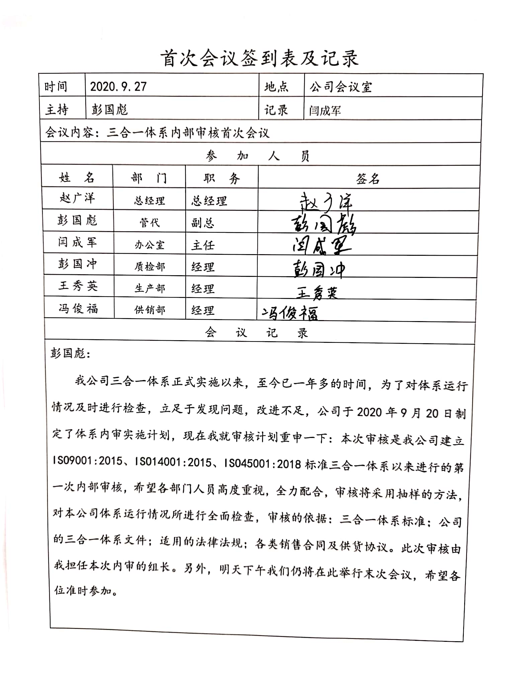  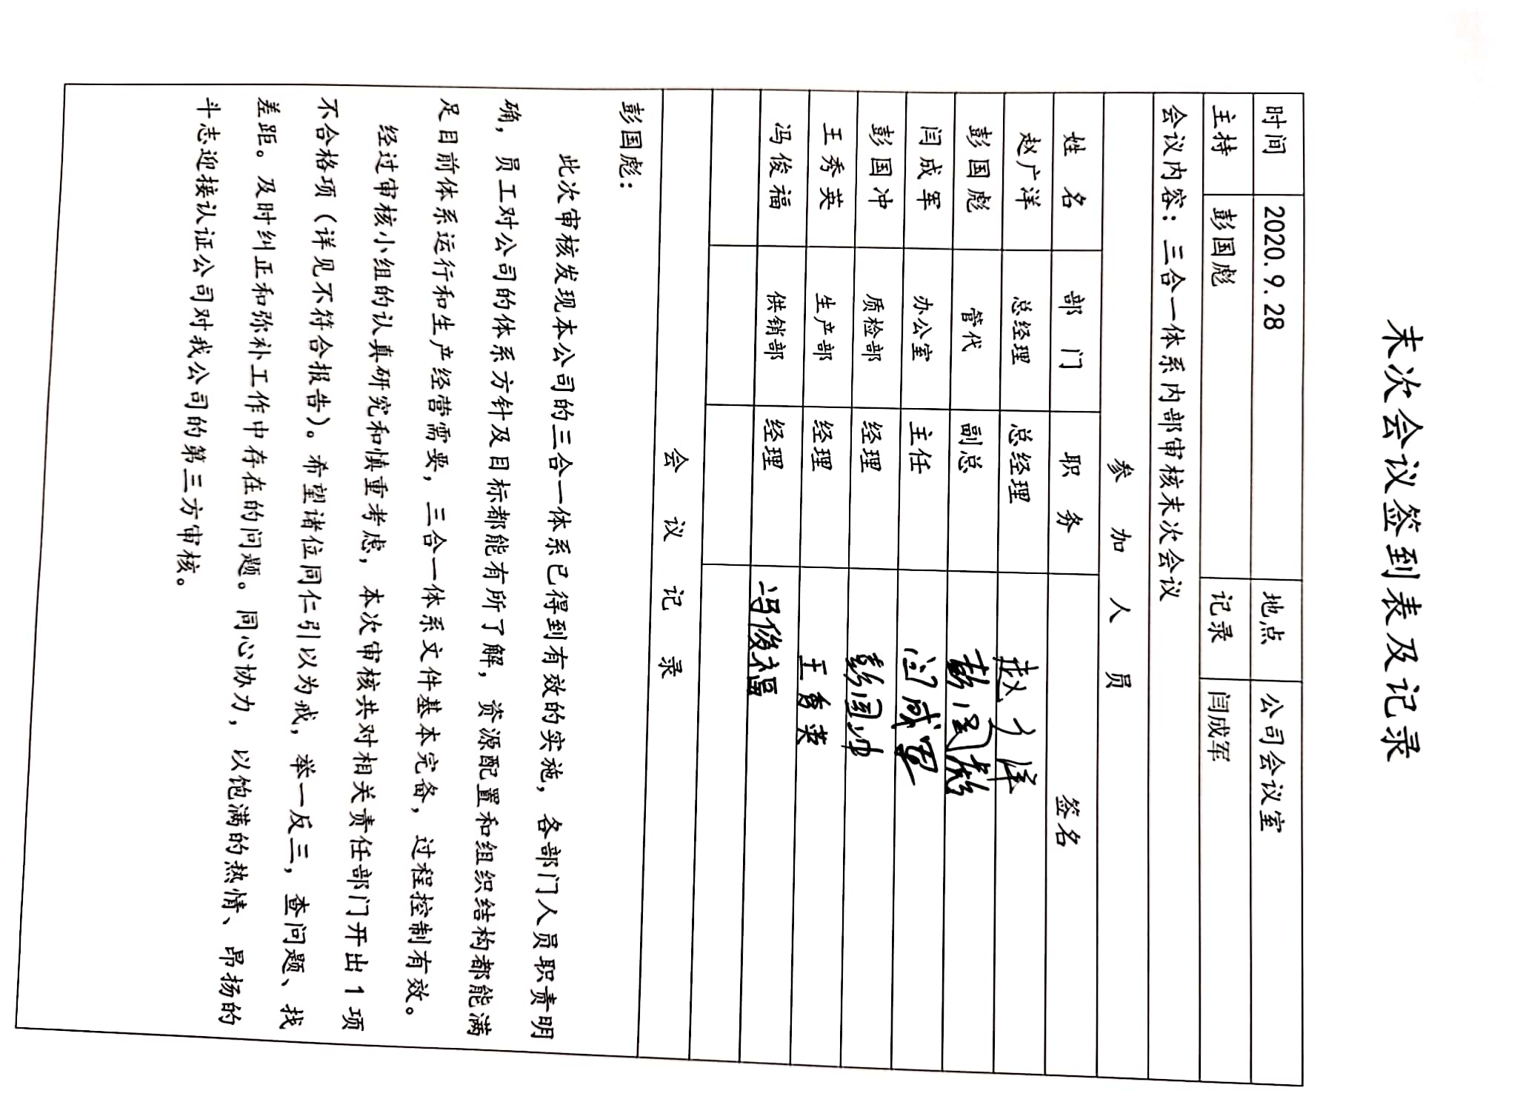
不合格和纠正措施 | 10.2 | 编制的《纠正预防措施控制程序》、《事故、事件控制程序》，对纠正预防措施识别、评审、验证，事故事件报告、调查、处理等作了规定，其内容符合组织实际及标准要求。  查纠正措施实施情况：  对体系运行过程中产生不合格的产生，公司提供纠正措施实施报告。  对内审中提出不合格项进行了原因分析,并制定、实施了纠正措施，并由内审员对所采取的纠正措施进行了验证，纠正措施有效（参见内审工作单），管理评审中发现的薄弱环节，分析了原因，采取了纠正措施（参见管理评审工作单）。  近一年体系运行以来公司按照体系的要求，通过制定运行控制程序、作业指导书、加强培训，以及开展管理评审活动等方式采取预防措施，防止不符合/不合格的发生，不符合得到了有效控制，人员质量、环保、安全意识有了明显提高，自体系运行以来，体系运行没有发现潜在的不符合，没有发生重大质量事故和投诉处罚，没有发生环境、职业健康安全事件和投诉处罚。  组织纠正和预防措施的管理符合标准规定要求。
说明：不符合标注N

